администрация МУНИЦИПАЛЬНОГО ОБРАЗОВАНИЯ СОСНОВОБОРСКИЙ ГОРОДСКОЙ ОКРУГ ЛЕНИНГРАДСКОЙ ОБЛАСТИ

постановление

от 13/12/2017 № 2817

О внесении изменений в постановление администрации
Сосновоборского городского округа от 04.04.2017 № 772
«Об утверждении Положения о порядке предоставления
субсидий субъектам малого предпринимательства,
действующим менее одного года, на организацию
предпринимательской деятельности в рамках
реализации муниципальной программы
«Стимулирование экономической активности малого
и среднего предпринимательства в Сосновоборском
городском округе на 2014-2020 годы»»

В целях приведения к единым требованиям Соглашения от 27.01.2017 № 17-МБ-17-С, заключенного между комитетом по развитию малого, среднего бизнеса и потребительского рынка Ленинградской области и администрацией Сосновоборского городского округа, сроков предоставления отчетных документов получателями субсидий - субъектами малого предпринимательства, действующими менее одного года, на организацию предпринимательской деятельности, администрация Сосновоборского городского округа п о с т а н о в л я е т:
1. Внести изменения в Положение о порядке предоставления субсидий субъектам малого предпринимательства, действующим менее одного года, на организацию предпринимательской деятельности, утвержденное постановлением администрации Сосновоборского городского округа от 04.04.2017 № 772 (с изменениями от 16.10.2017 № 2309):
1.1. Пункт 3.1 раздела 3 Положения «ТРЕБОВАНИЯ К ОТЧЕТНОСТИ» изложить в новой редакции:
«3.1.Получатель субсидии обязан представлять главному распорядителю (через отдел экономического развития или через Сосновоборский муниципальной фонд поддержки предпринимательства) в течение 3 (трех) лет:
- ежеквартально до 20-го числа месяца, следующего за отчетным кварталом, сведения о хозяйственной деятельности субъекта малого предпринимательства;
- ежегодно до 20-го января года, следующего за отчетным, анкеты получателя поддержки.»
2. Общему отделу администрации (Баскакова К.Л.) обнародовать настоящее постановление на электронном сайте городской газеты «Маяк».
3. Пресс-центру администрации (Никитина В.Г.) разместить настоящее постановление на официальном сайте Сосновоборского городского округа.
4. Настоящее постановление вступает в силу со дня официального обнародования.
5. Контроль исполнения настоящего постановления возложить на первого заместителя главы администрации Подрезова В.Е.

Глава администрации
Сосновоборского городского округа В.Б.Садовский

Исп. Булатова Т.Е. (ОЭР), ☎ 6-28-49; ЛЕ

СОГЛАСОВАНО:
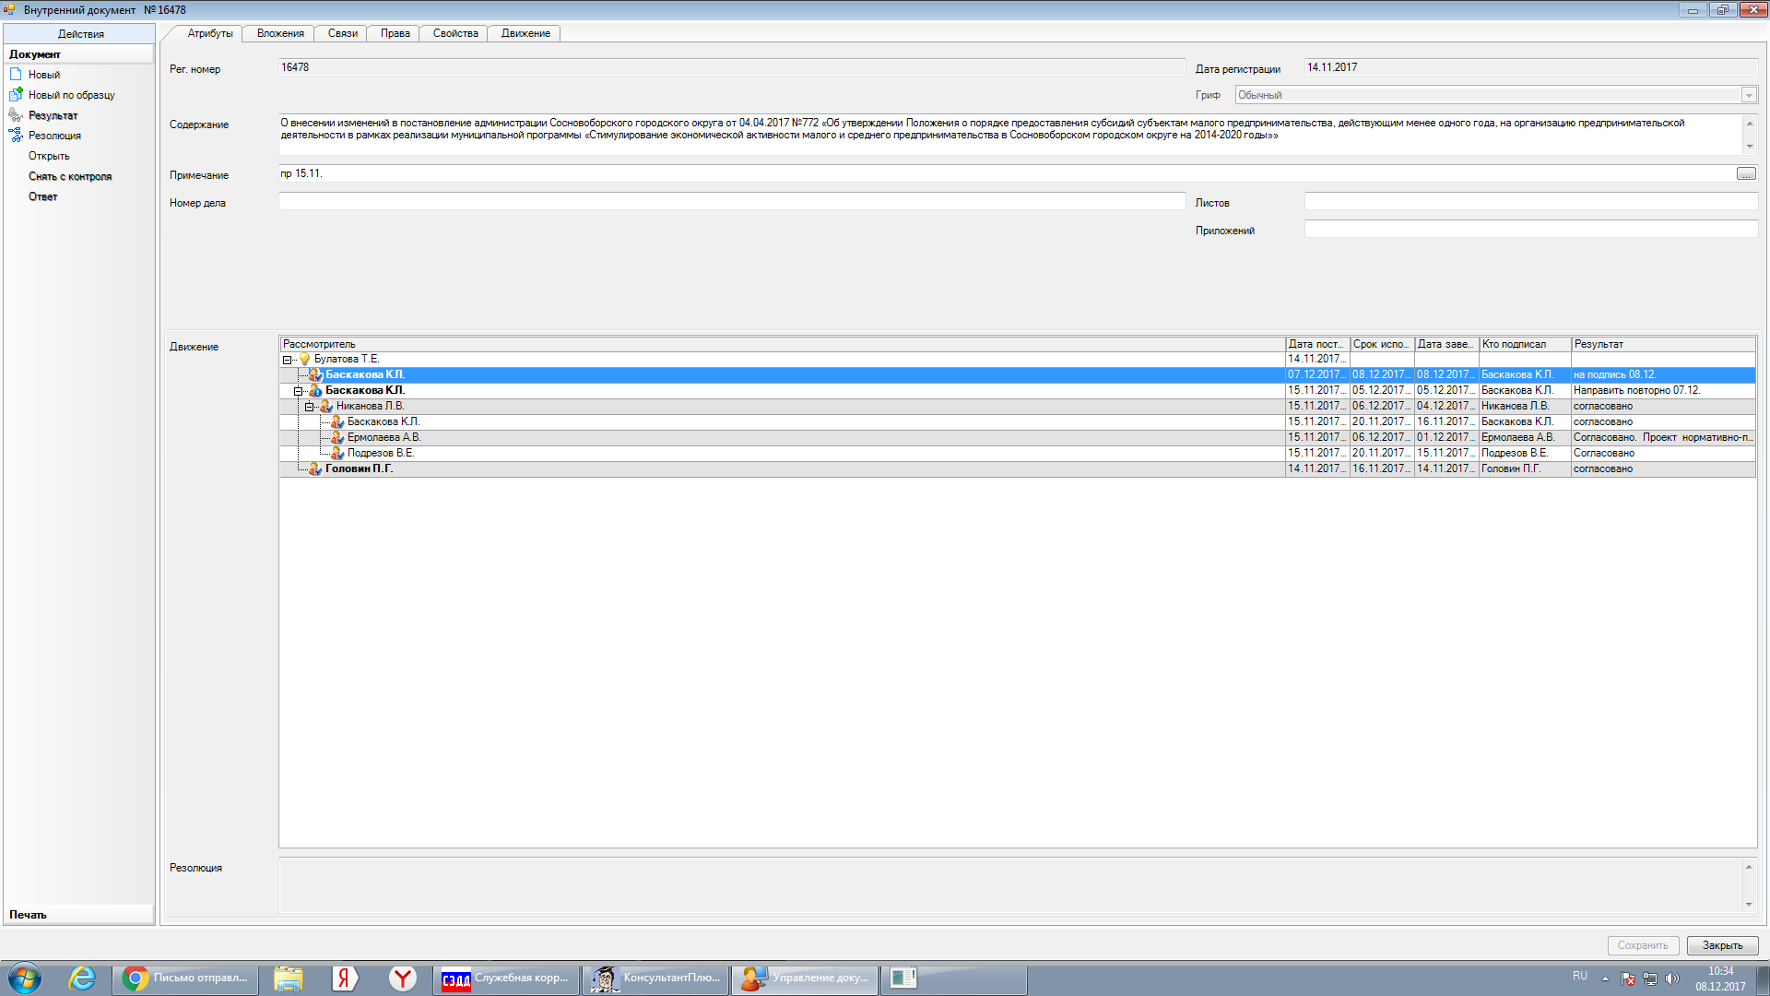

Рассылка:
Общий отдел, КФ, ЦБ, ОЭР,
СМФПП, Пресс-центр,
Прокуратура,
Финансово-контрольная комиссия СД

